**2016/2017. BAJNOKSÁG**

**2017. TAVASZ**

**U-13 CSAPAT**

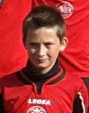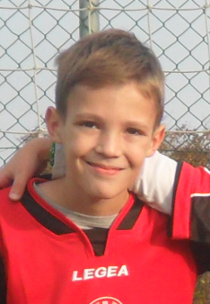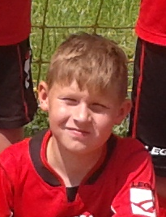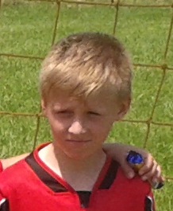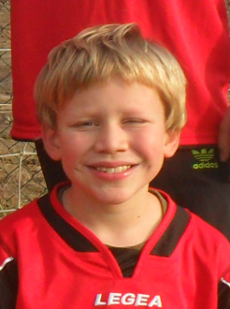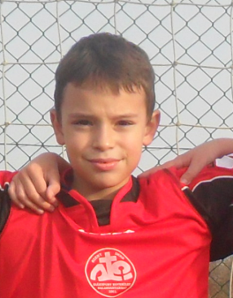

**KALÁSZ**

**DÁVID**

**ORGOVÁNYI**

**BÁLINT**

**NÁNÁSSY**

**HUNOR**

**CSÁBI**

**BENCE**

**PÁSZTOR BOTOND**

**PRIBELSZKI LEVENTE**

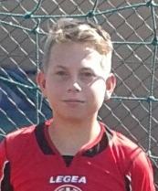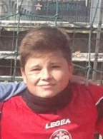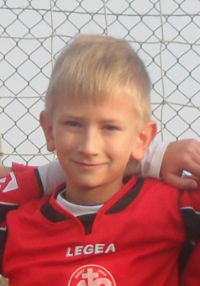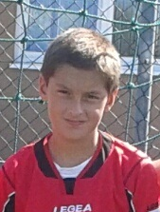

**OLÁH**

**SZABOLCS**

**TOLNAI ERIK**

**IVÁNYI BENCE**

**KÖVESDI TAMÁS**

**SZABÓ**

**GERGELY**

**NOVÁK ZÉTÉNY**

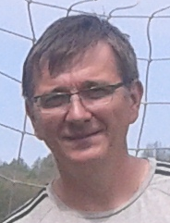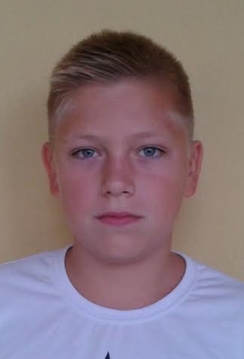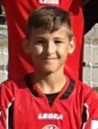

**CSÁBI SZILÁRD**

**EDZŐ**

**BORDA BÁLINT**

**TAKÁCS MÁTÉ**